实验三

1. #include<iostream>

using namespace std;

int B(int m, int n)

{

if (m < n)

{

int t;

t = n;

n = m;

m = t;

}

int b = m;

while (b % m != 0 || b % n != 0)

b++;

cout << b << endl;

return 0;

}

int Y(int m, int n)

{

int y ;

if (m < n)

{

int t = m;

m = n;

n = t;

}

y = n;

while (n % y != 0 || m %y != 0)

y--&&y!=0;

cout << y << endl;

return 0;

}

int main()

{

int m, n ;

cin >> m >> n;

B(m, n);

cout << "这是最小公倍数" << endl;

Y(m, n);

cout << "这是最大公约数" << endl;

return 0;

}

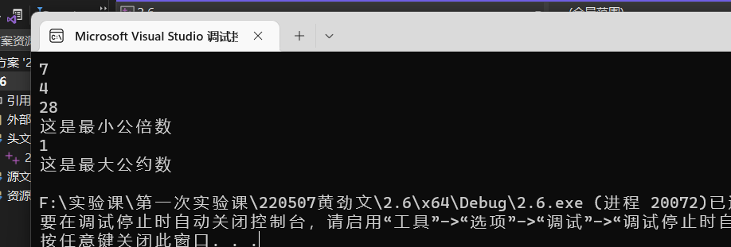

2.

#include<iostream>

using namespace std;

bool number(int n)

{

for (int i = 2; i <=sqrt(n); i++)

{

if (n % i == 0)

return 0;

}

return 1;

}

int main()

{

int num = 0;

for (int b = 2; ; b++)

{

if (number(b))

{

num++;

cout << b << " ";

if (num % 10 == 0)

cout << endl;

if (num == 200)

break;

}

}cout << "这就是前200个素数" << endl;

return 0;

}

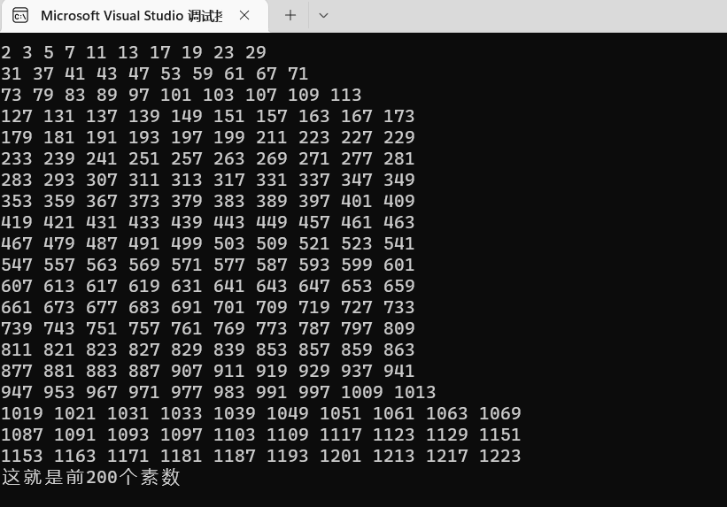

3.

#include<iostream>

#include"my.h"

using namespace std;

int main()

{

double a, b;

cout << "请输入摄氏度,"<< "请输入华氏度" << endl;

cin >> a>> b;

cout << "转化为华氏度为" << celsius_to_fah(a) << endl;

cout << "转化为摄氏度为" << fahrenheit_to_cels(b) << endl;

return 0;

}

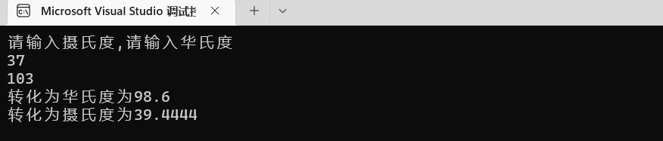

4. #include<iostream>

using namespace std;

int main()

{

int a = 1, b, c;

b = (a + 1) * 2;

for (int i = 1; i < 10; i++)

{

c = (b + 1) * 2;

b = c;

}

cout << c;

return 0;

}

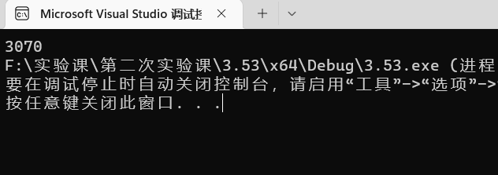

遇到的问题和解决方法：

在实验三编写头文件时，我一直不知道怎么把头文件的函数声明和函数执行文件链接起来，上网查了资料也只是教我用宏来定义而已，并没有解决我的问题。后来，我询问了宿舍的一位同学，他三言两语就让我明白了怎么去链接他们，我也很轻松地完成了这个实验。

感悟：

优秀的人就在我们身边，我们有时候遇到一些难以解决的问题，不一定只是依靠互联网，我们也可以积极主动向旁边的同学请教交流，虚心学习，博采众长，彼此都会取得不小进步。